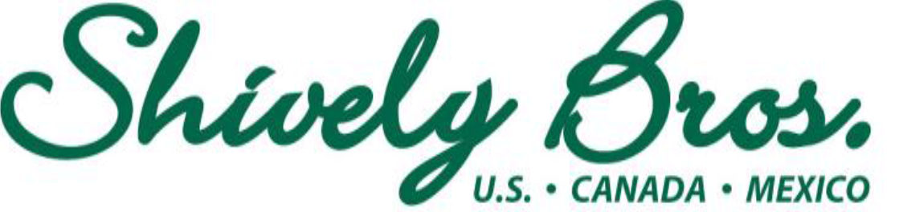

Saltillo, Coah. a 28 de agosto de 2025

Titular de la Aduana de Nuevo Laredo.
P r e s e n t e

Ma. Elena Moreno Lopez en representación de ShivelyBros Mexico, S. de R.L. de C.V., señalando como domicilio fiscal para oír y recibir notificaciones el ubicado en: Fresnos #184, Res. Arboledas, Saltillo, Coahuila, Mexico, C.P. 25200, RFC: SME071109RR7, ante usted comparezco y expongo:

PROVEEDOR | FACTURA
SHIVELYBROS INC. | SINV-0646644
SHIVELYBROS INC. | SINV-0646938

Declaro bajo protesta de decir verdad que la mercancía importada con factura y proveedor:
Para efectos de esta NOM-050-SCFI-2004 y por tratarse de material que será utilizado en diversas industrias como la del sector automotriz y que no van destinadas al consumidor final. Por lo que no se cumple con el etiquetado de la mercancía al momento de la entrada al país. De conformidad con el Of. No. DGN.418.01.2020.3301 414.2020.3270 de fecha 23 de noviembre de 2020. Referencia: CXVI-DGN-2020 de los criterios de aplicación de Normas Oficiales Mexicanas.

Shivelybros Mexico, S. de R.L de C.V.

RFC: SME071109RR7

Ma. Elena Moreno Lopez
Representante Legal

